

**Об утверждении Правил содержания животных на территории населенных пунктов Индерского района**

***Утративший силу***

Решение Атырауской областного маслихата от 28 октября 2016 года № 57-VI. Зарегистрировано Департаментом юстиции Атырауской области 05 декабря 2016 года № 3697. Утратило силу решением Атырауского областного маслихата от 15 марта 2021 года № 27-VІI (вводится в действие после дня его первого официального опубликования)

      Сноска. Утратило силу решением Атырауского областного маслихата от 15.03.2021 № 27-VIІ (вводится в действие после дня его первого официального опубликования).

      В соответствии с Кодексом Республики Казахстан от 5 июля 2014 года "Об административных правонарушениях", Законами Республики Казахстан от 23 января 2001 года "О местном государственном управлении и самоуправлении в Республике Казахстан", от 10 июля 2002 года "О ветеринарии" областной маслихат VI созыва на очередной VIІ сессии **РЕШИЛ:**

      1. Утвердить Правила содержания животных на территории населенных пунктов Индерского района согласно приложению к настоящему решению.

      2. Настоящее решение вступает в силу со дня государственной регистрации в органах юстиции и вводится в действие по истечении десяти календарных дней после дня его первого официального опубликования.

      3. Контроль за исполнением настоящего решения возложить на председателя постоянной комиссии Атырауского областного маслихата по вопросам соблюдения законности, депутатской этики и правовой защиты (А. Абдолов).

|  |  |
| --- | --- |
| *Председатель сессии* | *Г. Байкенова* |
| *Секретарь маслихата* | *С. Лукпанов* |

|  |  |
| --- | --- |
|  | Утверждено решением Атырауского областного маслихата от 28 октября 2016 года № 57-VІ |

**Правила содержания животных на территории населенных пунктов Индерского района**

**1. Общие положения**

      1. Настоящие Правила определяют порядок содержания животных на территории населенных пунктов Индерского района (далее – Правила).

      2. Правила распространяются на всех физических и юридических лиц, независимо от форм собственности, содержащих животных.

      3. Правила разработаны в соответствии с Кодексом Республики Казахстан от 5 июля 2014 года "Об административных правонарушениях", законами Республики Казахстан от 23 января 2001 года "О местном государственном управлении и самоуправлении в Республике Казахстан", от 10 июля 2002 года "О ветеринарии".

      4. В настоящих Правилах используются следующие понятия:

      1) идентификация сельскохозяйственных животных-процедура учета животных, включающая присвоение индивидуального номера животным путем использования изделий (средств) для проведения идентификации, таврения с включением сведений о сельскохозяйственном животном в базу данных по идентификации сельскохозяйственных животных и выдачей ветеринарного паспорта;

      2) ветеринарные мероприятия-комплекс противоэпизоотических, ветеринарно-санитарных процедур, направленных на предотвращение возникновения, распространения или ликвидацию болезней животных, включая их профилактику, лечение или диагностику; обезвреживание (обеззараживание), изъятие и уничтожение животных, зараженных особо опасными болезнями, представляющими опасность для здоровья животных и человека; повышение продуктивности животных; обеспечение безопасности продукции и сырья животного происхождения, кормов и кормовых добавок, включая идентификацию сельскохозяйственных животных, в целях защиты здоровья животных и человека от заразных болезней, в том числе общих для животных и человека;

      3) ветеринарные документы-ветеринарный сертификат, выдаваемый государственными ветеринарно-санитарными инспекторами города республиканского значения, столицы, района, города областного значения на объекты государственного ветеринарно-санитарного контроля и надзора; ветеринарно-санитарное заключение, выдаваемое государственными ветеринарными врачами; ветеринарная справка, выдаваемая специалистом в области ветеринарии государственных ветеринарных организаций, созданных местными исполнительными органами, на животное, продукцию и сырье животного происхождения, об эпизоотической ситуации на территории соответствующей административно-территориальной единицы, а также аттестованным ветеринарным врачом подразделения производственного контроля по определению соответствия животных, продукции и сырья животного происхождения ветеринарным нормативам в порядке, утвержденном уполномоченным органом;

      4) ветеринарный паспорт-документ установленной уполномоченным органом формы, в котором в целях учета животных указываются: владелец, вид, пол, масть, возраст животного;

      5) ветеринарные (ветеринарно-санитарные) правила-нормативный правовой акт, устанавливающий ветеринарные (ветеринарно-санитарные, зоогигиенические) требования к объектам государственного ветеринарно-санитарного контроля и надзора, а также определяющий порядок проведения ветеринарных мероприятий на основе ветеринарных нормативов, являющийся обязательным для исполнения физическими и юридическими лицами;

      6) ветеринарно-санитарная экспертиза определение соответствия продукции и сырья животного происхождения, кормов и кормовых добавок ветеринарным нормативам комплексом органолептических, биохимических, микробиологических, паразитологических, токсикологических и радиологических исследований;

      7) дезинсекция - комплекс мероприятий по уничтожению насекомых и других членистоногих;

      8) дезинфекция - комплекс мер по уничтожению возбудителей заразных и незаразных заболеваний;

      9) дератизация - комплекс мероприятий по истреблению грызунов.

**2. Порядок регистрации животных**

      5. Регистрация животных осуществляется путем их идентификации в целях профилактики заразных и паразитарных заболеваний общих для человека и животных, поиска пропавших животных и регулирования их численности.

      6. Все животные, в том числе сельскохозяйственные, домашние, животные и птицы-подлежат учету и регистрации в уполномоченном государственном органе в области ветеринарии.

      7. При регистрации владельцы представляют следующие данные: документ, удостоверяющий личность владельца, сведения о местожительстве, номер контактного телефона, вид, пол, масть, возраст животного.

      8. Каждому зарегистрированному животному выдается ветеринарный паспорт c указанием идентификационного номера, действующий в течение всей продолжительности жизни животного. Присвоение идентификационного номера производится путем биркования, чипирования или таврения.

      9. При приобретении или перемене места жительства владельцев животные регистрируются в двухнедельный срок по новому месту регистрации владельцев.

      10. При гибели животного и при убое сельскохозяйственных животных ветеринарный паспорт и носитель идентификационного номера сдаются в орган или учреждение, ранее зарегистрировавшее данное животное.

      11. Регистрирующий орган информируется о выбытии (продаже, пропаже, убое, гибели, передаче другому лицу) животного в двухнедельный срок для снятия с учета или перерегистрации.

**3. Порядок содержания животных**

      12. Содержание, разведение, выпас сельскохозяйственных животных осуществляется в соответствии с требованиями санитарных зон и ветеринарных нормативов по содержанию животных в личных подсобных хозяйствах в пределах границ населенных пунктов и нагрузки выпаса сельскохозяйственных животных на землях сельскохозяйственного назначения.

      13. На границах санитарных зон, определяемых с условиями действующих законодательств, не допускается содержание, разведение, выпас сельскохозяйственных животных.

      14. Сельскохозяйственные животные содержатся в специально оборудованных в соответствии с действующими зоогигиеническими и ветеринарно-санитарными нормами (Согласно приказу министра Национальной экономики Республики Казахстан от 20 марта 2015 года "Об утверждении Санитарных правил "Санитарно-эпидемиологические требования по установлению санитарно-защитной зоны производственных объектов" (зарегистрировано в реестре государственной регистрации нормативных правовых актов № 11124) и с учетом экологической безопасности помещениях, вдали от жилых помещений, школ, медицинских и дошкольных учреждений, парков, зоопарков, стадионов, учреждений общественного питания, торговли и пищевой промышленности, мест отдыха, детских оздоровительных организаций и санаторий, искусственных водоемов, артезианских колодцев, источников воды.

      15. В частных подворьях при соблюдении ветеринарно-санитарных и санитарно-эмидемиологических правил разрешается содержание сельскохозяйственных животных и птиц в специально оборудованных в соответствии с действующими зоогигиеническими и ветеринарно-санитарными нормами и с учетом экологической безопасности помещениях.

      16. В период перелета диких птиц через воздушное пространство населенного пункта владельцам рекомендуется содержать птиц в закрытых помещениях, исключающих контакт с перелетными птицами, которые могут служить источником инфекционных болезней.

      17. Помещения для содержания животных еженедельно убираются механическим способом и подвергаются дезинфекции: испражнения и помет животных, остатки кормов и другие отходы своевременно вывозятся в специально отведенные места.

      18. В целях борьбы с насекомыми и грызунами помещения для животных и птиц ежемесячно обрабатываются инсектицидными и дератизаторными препаратами.

      19. На улицах, площадях, скверах, в зонах отчуждения железных и автомобильных дорог, а также в других местах общего пользования не допускается выпас скота и нахождение животных без сопровождающих лиц.

      Выпас животных производится на пастбищных участках, определенных местными исполнительными органами. За безопасность населения при выпасе и перегоне сельскохозяйственных животных ответственность несет владелец. Выгон животных на пастбища Индерского района проводится по схеме сопровождения согласно приложениям 1-12 к данному решению.

      Сноска. Пункт 19 - в редакции решения Атырауского областного маслихата от 21.06.2019 № 329-VI (вводится в действие по истечении десяти календарных дней после дня его первого официального опубликования).

      20. В квартирах жилищного фонда города (многоквартирные, общие долевые жилые дома) не рекомендуется содержание диких, сельскохозяйственных животных, птиц и пчел.

      21. Содержание животных и птиц в зооуголках детских дошкольных учреждений, школ и других организациях и учреждениях допускается по согласованию с уполномоченным органом в области ветеринарно-санитарного контроля и надзора.

      22. Лицам, не имеющим соответствующее биологическим особенностям животного помещения, специальных знаний и опыта в данной области, не рекомендуется содержание и разведение хищных и ядовитых животных.

      23. Не рекомендуется купать и мыть животное в общественных местах купания, прудах, фонтанах, водоемах и водозаборах.

      24. Не рекомендуется выбрасывание трупов животных, осуществлять их захоронение на территории населенных пунктов. Трупы животных подлежат уничтожению в специально отведенных местах.

      25. Изъятие и уничтожение животных, представляющих особую опасность для здоровья человека и животных, осуществляется в соответствии с законодательством Республики Казахстан. В случае, если животное признано клинически здоровым, оно возвращается владельцу.

      26. Животные, находящиеся в санитарных зонах, на улицах, площадях, скверах, других общественных местах общего пользования без сопровождающих лиц, считаются безнадзорными животными. Содержание, пользование и возврат безнадзорных животных регламентируется в соответствии со статьей 246 Гражданского кодекса Республики Казахстан.

**4. Контроль за соблюдением Правил**

      27. Контроль за соблюдением Правил содержания животных на территории населенных пунктов Индерского района осуществляются уполномоченными государственными органами.

**5. Заключительные положения**

      28. За нарушение настоящих Правил владелец несет ответственность в соответствии с Кодексом Республики Казахстан от 5 июля 2014 года "Об административных правонарушениях".

      29. Действие настоящих Правил распространяется на всех владельцев животных, физических и юридических лиц, независимо от их форм собственности и ведомственной подчиненности, имеющих в собственности или ином владении животных.

|  |  |
| --- | --- |
|  | Приложение 1 к решению Атырауского областного маслихата от "21" июня 2019 года № 329-VI |

**Схема сопровождения животных на пастбищах поселка Индербор**

      Сноска. Правила дополнена приложением 1 в соответствии с решением Атырауского областного маслихата от 21.06.2019 № 329-VI (вводится в действие по истечении десяти календарных дней после дня его первого официального опубликования).

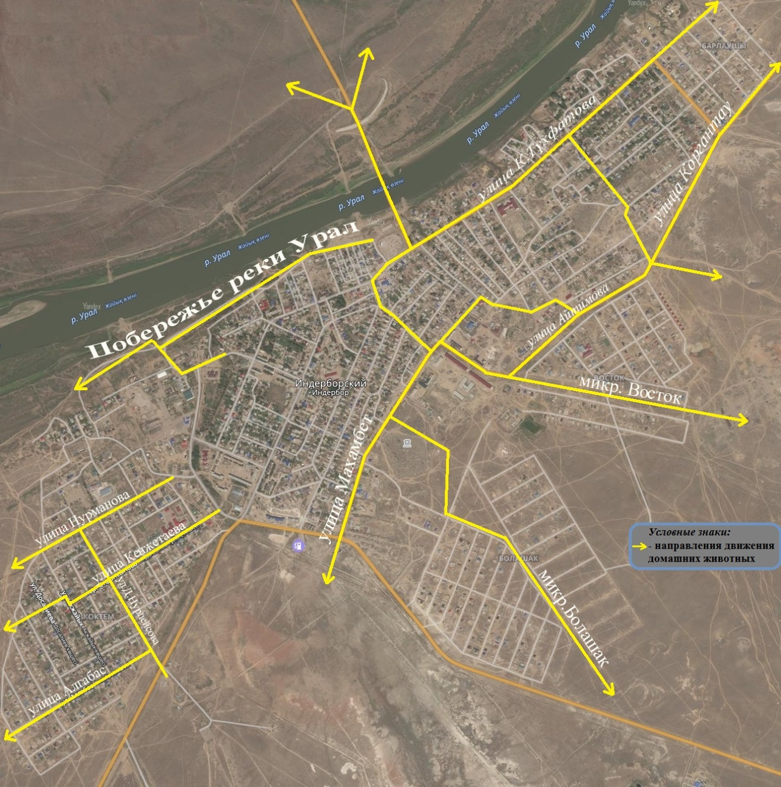

|  |  |
| --- | --- |
|  | Приложение 2 к решению Атырауского областного маслихата от "21" июня 2019 года № 329-VI |

**Схема сопровождения животных на пастбищах села Есбол**

      Сноска. Правила дополнена приложением 2 в соответствии с решением Атырауского областного маслихата от 21.06.2019 № 329-VI (вводится в действие по истечении десяти календарных дней после дня его первого официального опубликования).

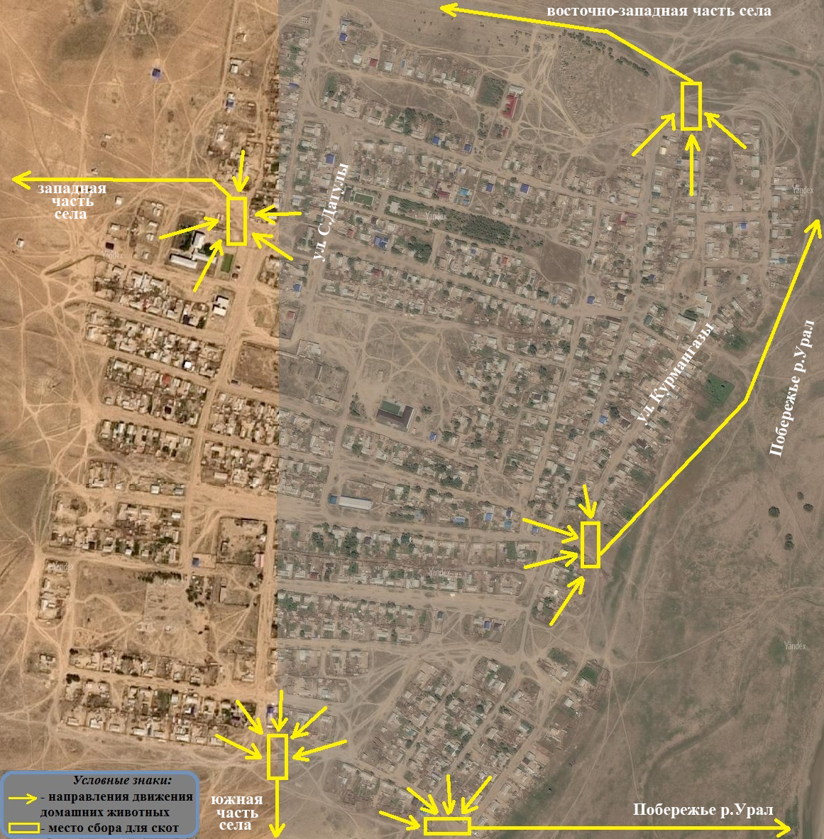

|  |  |
| --- | --- |
|  | Приложение 3 к решению Атырауского областного маслихата от "21" июня 2019 года № 329-VI |

**Схема сопровождения животных на пастбищах села Коктогай**

      Сноска. Правила дополнена приложением 3 в соответствии с решением Атырауского областного маслихата от 21.06.2019 № 329-VI (вводится в действие по истечении десяти календарных дней после дня его первого официального опубликования).

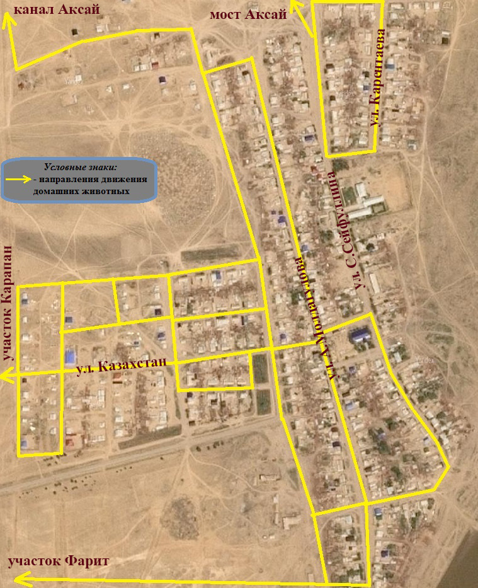

|  |  |
| --- | --- |
|  | Приложение 4 к решению Атырауского областного маслихата от "21" июня 2019 года № 329-VI |

**Схема сопровождения животных на пастбищах села Орлик**

      Сноска. Правила дополнена приложением 4 в соответствии с решением Атырауского областного маслихата от 21.06.2019 № 329-VI (вводится в действие по истечении десяти календарных дней после дня его первого официального опубликования).

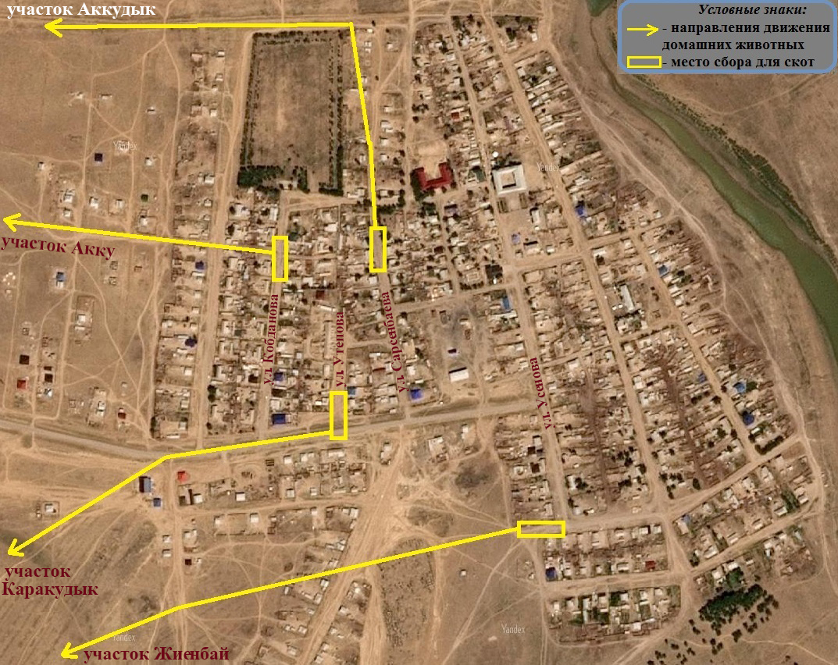

|  |  |
| --- | --- |
|  | Приложение 5 к решению Атырауского областного маслихата от "21" июня 2019 года № 329-VI |

**Схема сопровождения животных на пастбищах села Бодене**

      Сноска. Правила дополнена приложением 5 в соответствии с решением Атырауского областного маслихата от 21.06.2019 № 329-VI (вводится в действие по истечении десяти календарных дней после дня его первого официального опубликования).

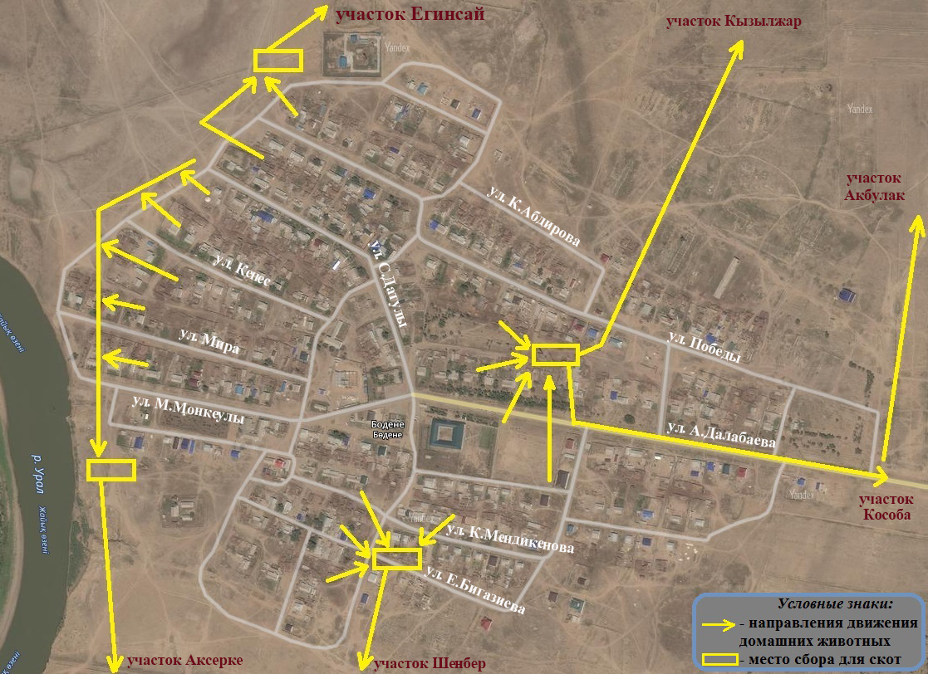

|  |  |
| --- | --- |
|  | Приложение 6 к решению Атырауского областного маслихата от "21" июня 2019 года № 329-VI |

**Схема сопровождения животных на пастбищах села Елтай**

      Сноска. Правила дополнена приложением 6 в соответствии с решением Атырауского областного маслихата от 21.06.2019 № 329-VI (вводится в действие по истечении десяти календарных дней после дня его первого официального опубликования).

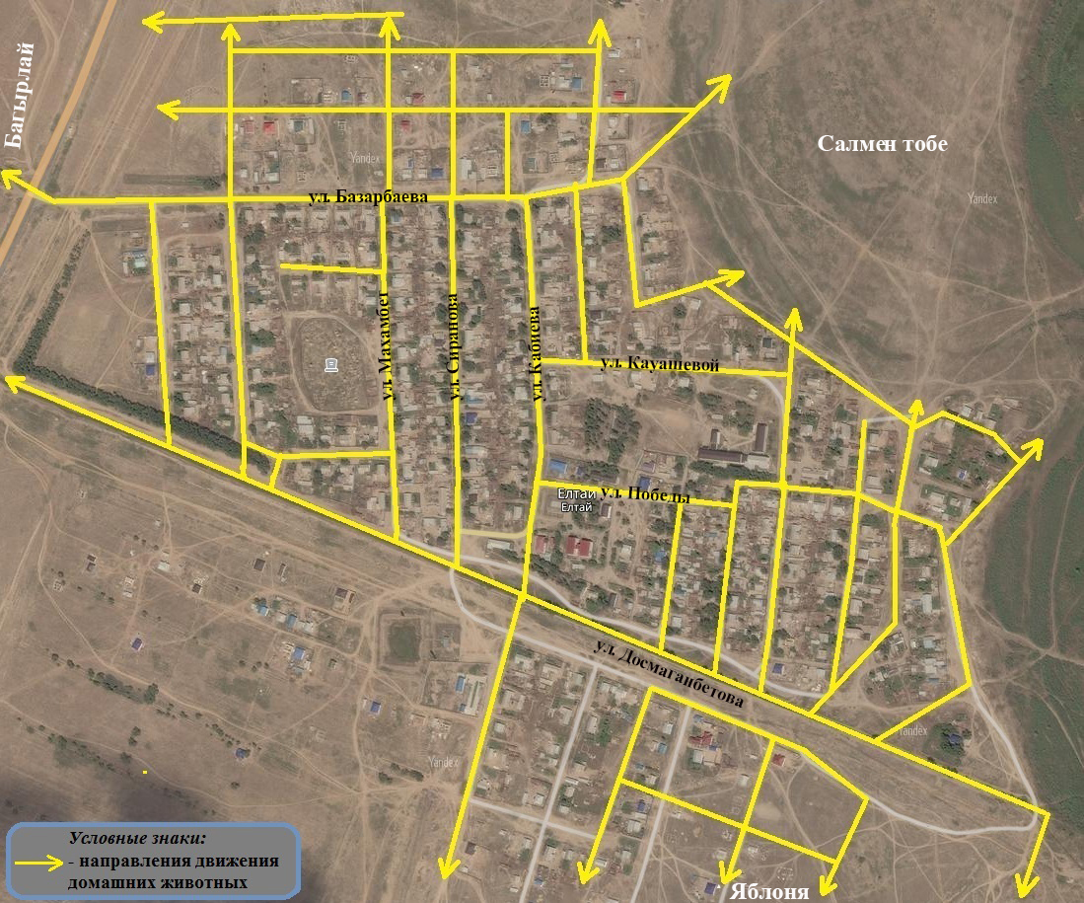

|  |  |
| --- | --- |
|  | Приложение 7 к решению Атырауского областного маслихата от "21" июня 2019 года № 329-VI |

**Схема сопровождения животных на пастбищах села Жарсуат**

      Сноска. Правила дополнена приложением 7 в соответствии с решением Атырауского областного маслихата от 21.06.2019 № 329-VI (вводится в действие по истечении десяти календарных дней после дня его первого официального опубликования).

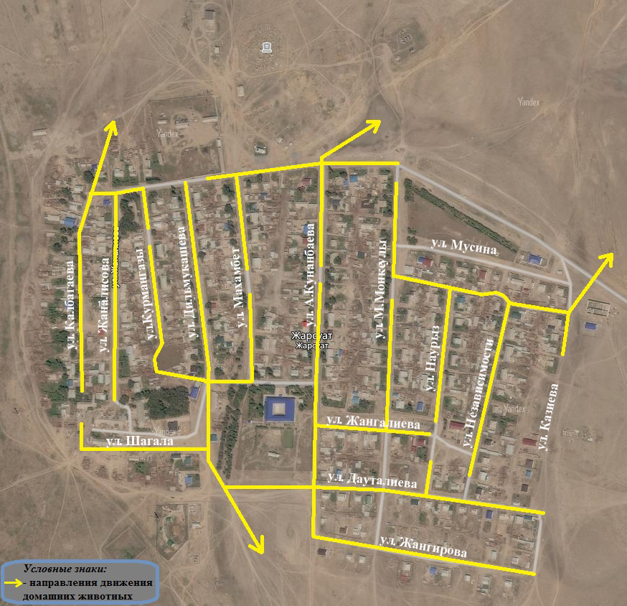

|  |  |
| --- | --- |
|  | Приложение 8 к решению Атырауского областного маслихата от "21" июня 2019 года № 329-VI |

**Схема сопровождения животных на пастбищах села Аккала**

      Сноска. Правила дополнена приложением 8 в соответствии с решением Атырауского областного маслихата от 21.06.2019 № 329-VI (вводится в действие по истечении десяти календарных дней после дня его первого официального опубликования).

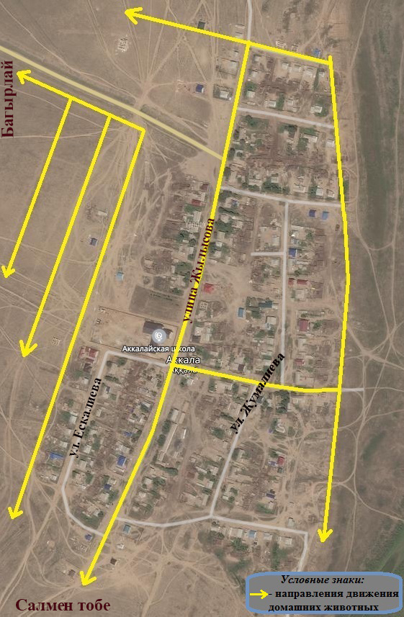

|  |  |
| --- | --- |
|  | Приложение 9 к решению Атырауского областного маслихата от "21" июня 2019 года № 329-VI |

**Схема сопровождения животных на пастбищах села Ынтымак**

      Сноска. Правила дополнена приложением 9 в соответствии с решением Атырауского областного маслихата от 21.06.2019 № 329-VI (вводится в действие по истечении десяти календарных дней после дня его первого официального опубликования).

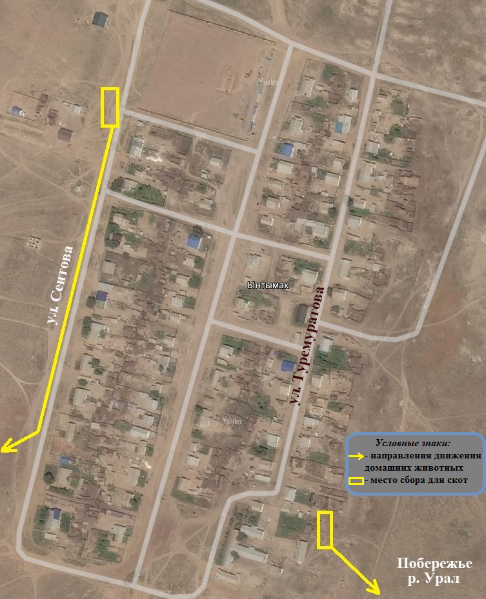

|  |  |
| --- | --- |
|  | Приложение 10 к решению Атырауского областного маслихата от "21" июня 2019 года № 329-VI |

**Схема сопровождения животных на пастбищах села Курылыс**

      Сноска. Правила дополнена приложением 10 в соответствии с решением Атырауского областного маслихата от 21.06.2019 № 329-VI (вводится в действие по истечении десяти календарных дней после дня его первого официального опубликования).

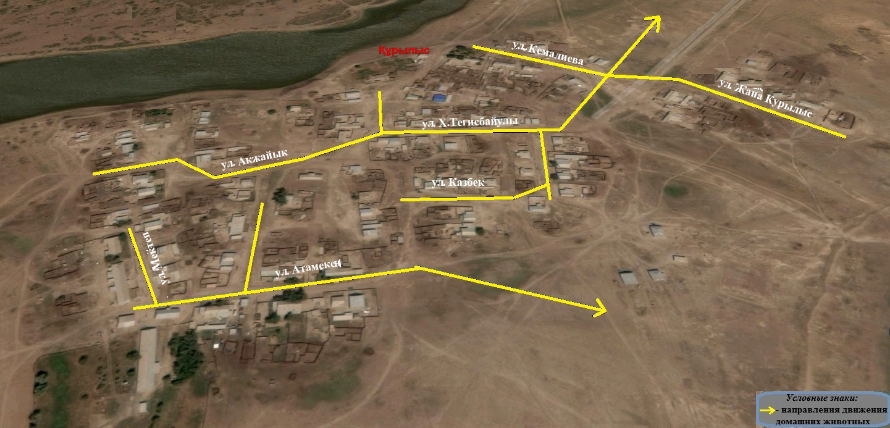

|  |  |
| --- | --- |
|  | Приложение 11 к решению Атырауского областного маслихата от "21" июня 2019 года № 329-VI |

**Схема сопровождения животных на пастбищах села Кызылжар**

      Сноска. Правила дополнена приложением 11 в соответствии с решением Атырауского областного маслихата от 21.06.2019 № 329-VI (вводится в действие по истечении десяти календарных дней после дня его первого официального опубликования).

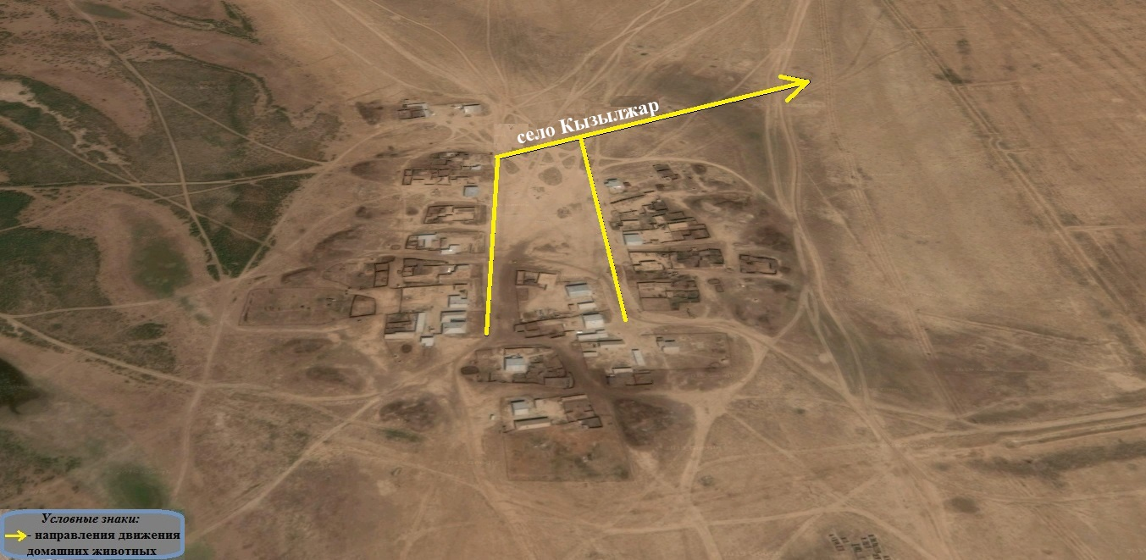

|  |  |
| --- | --- |
|  | Приложение 12 к решению Атырауского областного маслихата от "21" июня 2019 года № 329-VI |

**Схема сопровождения животных на пастбищах села Актан**

      Сноска. Правила дополнена приложением 12 в соответствии с решением Атырауского областного маслихата от 21.06.2019 № 329-VI (вводится в действие по истечении десяти календарных дней после дня его первого официального опубликования).

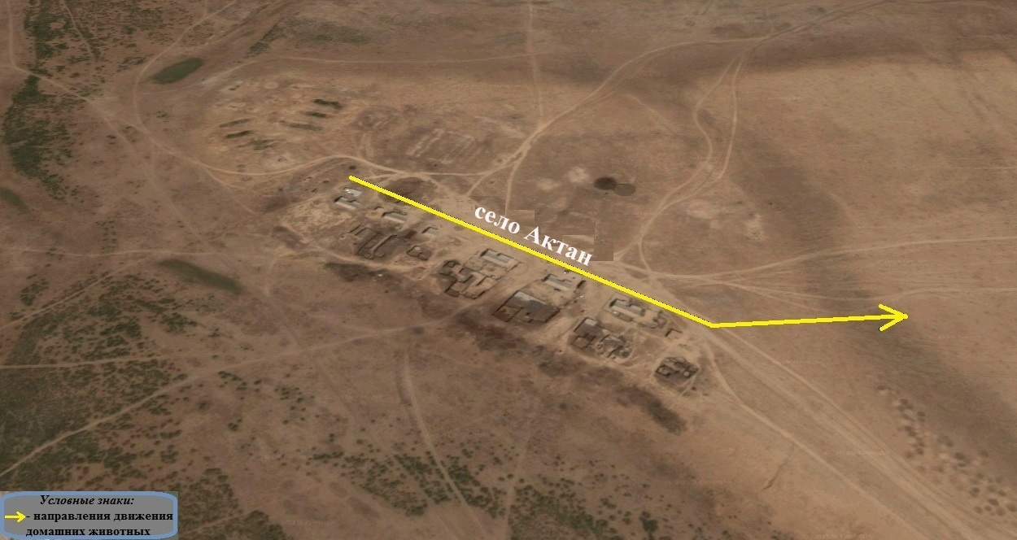

© 2012. РГП на ПХВ «Институт законодательства и правовой информации Республики Казахстан» Министерства юстиции Республики Казахстан